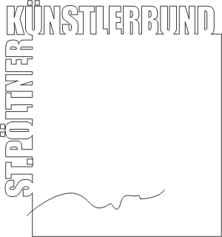 logo-kunstwerk-vektor

St. Pöltner Künstlerbund  
c/o MMag. Ernest A. Kienzl  
Urbanstraße 16  
3100 St. Pölten  
[office@stpoeltnerkuenstlerbund.at](mailto:office@stpoeltnerkuenstlerbund.at)   
Tel: 0676 / 4552570

**Presseinfo**

**Mit dem Ersuchen um Berichterstattung in Ihrem Medium:**



**KUNST:WERK St. Pölten**Linzerstraße 16 (Löwenhof)

**Ausstellung:**

***40- selecting 40+***

**27. 11. – 21. 12. 2014  *Eröffnung: 27. 11. 2014, 18.30 Uhr***

In der letzten Ausstellung dieses Jahres wählen junge Künstlerinnen und Künstler unter 40 (vor allem Gäste) einen Partner über 40 aus den Mitgliedern des St. Pöltner Künstlerbundes für eine gegenüberstellende Präsentation.   
In unterschiedlicher Weise wird das von den Teilnehmenden aufgefasst. So wählen z. B. die „Junior-Partner“ Arbeiten von sich und vom „Senior-Partner“ aus, die nebeneinander gezeigt werden (Mariella Lehner | Judith Exel). Oder Sie reagieren mit ihrer Arbeit auf eine bestehende Arbeit des Partners (Filiz Bayazit | Beatrix Mapalagama). Manche suchen gemeinsame Themen, die sie jeweils eigenständig behandeln (Claudia Zawadil | Eva Bakalar, Evi Leuchtgelb | Hermann F. Fischl, Christina Starzer | Ernest A. Kienzl). Manche arbeiten in gleicher Technik zu unterschiedlichen Themen (Marcus Hufnagl | Alois Junek, Florian Nährer | Kurt Schönthaler). Manche arbeiten gemeinsam an einem Projekt (Margareta Weichhart-Antony | Edith Haiderer).

Ziel dieser Ausstellung, bzw. des Projektes ist einerseits die Förderung der Kommunikation zwischen jüngeren und älteren Künstlerinnen und Künstlern, durch die beide profitieren und andererseits die Suche nach unterschiedlichen künstlerischen Herangehensweisen und Bildsprachen der beiden Generationen.

Es nehmen teil:   
Claudia Zawadil | Eva Bakalar, Mariella Lehner | Judith Exel, Evi Leuchtgelb | Hermann F. Fischl, Marcus Hufnagl | Alois Junek, Christina Starzer | Ernest A. Kienzl, Filiz Bayazit | Beatrix Mapalagama, Florian Nährer | Kurt Schönthaler, Margareta Weichhart-Antony | Edith Haiderer.

Kurator: Ernest A. Kienzl.

Die Ausstellung ist vom 11. 9. bis 12. 10. 2014, jeweils Donnerstag und Freitag von 16.00 bis 18.30 Uhr, sowie Samstag und Sonntag von 10.30 bis 13.00 Uhr bei freiem Eintritt geöffnet. Zu den Öffnungszeiten ist jeweils eine Ausstellungs-Teilnehmerin / ein -Teilnehmer anwesend und gerne zu Gesprächen bereit.

Fotos:

Evi Leuchtgelb, Gitterfenster (Kaspar Hauser); 2014  
(Foto Leuchtgelb))  
  
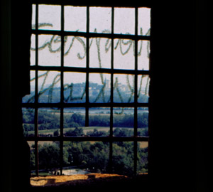  
  
Download:   
http://www.stpoeltnerkuenstlerbund.at/kunstwerk/2014/40-/Leuchtgelb_Gitterfenster-1b-druck-15.jpg

**Ansprechpartner für persönliche Nachfrage:**   
Ernest A. Kienzl   
Tel 0676 / 4552570  
[office@stpoeltnerkuenstlerbund.at](mailto:office@stpoeltnerkuenstlerbund.at)

<http://www.stpoeltnerkuenstlerbund.at/kunstwerk>